Что происходит во время приступов болезни Меньера? Головокружение и нарушение равновесия. Болезнь проявляется внезапно, без каких-либо предпосылок.
Чаще всего болезнь уха Меньера развивается у людей пожилого возраста, но может быть диагностирована и у тридцатилетних.
Для того, чтобы точно диагностировать болезнь Меньера, нужно обратиться к лор-врачу. Повод насторожиться — длительные приступы головокружения (от двадцати минут и более), ухудшение слуха и шум в ушах.

СИМПТОМЫ БОЛЕЗНИ МЕНЬЕРА
Болезнь протекает в три стадии:
- На I стадии у человека кружится голова, ему сложно сохранять равновесие. Он бледен, много потеет. Перед приступами иногда появляется давящее чувство в ухе или в голове с соответствующей стороны. Длится оно от 20 минут до пары часов. В тяжелых случаях во время приступов человека тошнит.
- На II стадии ухудшается слух: человек хуже воспринимает звук на низких частотах. Голова кружится совсем невыносимо, но в дальнейшем головокружение ослабевает.
- На III стадии снижение слуха только прогрессирует — вплоть до двусторонней глухоты. Обычно на этой стадии голова уже не кружится, но остаются нарушения работы вестибулярного аппарата: человек может терять равновесие, особенно в темноте.

ПРИЧИНЫ БОЛЕЗНИ МЕНЬЕРА
Медики еще не очень хорошо изучили болезнь. Тем не менее, у них есть теории, которые объясняют ее возникновение. Согласно теориям, болезнь связана с другими заболеваниями организма.
Среди заболеваний, на фоне которых развивается болезнь Меньера, можно выделить болезни крови, аллергии, вирусные инфекции, заболевания сосудов и более редкие.

БОЛЕЗНЬ МЕНЬЕРА: ДИАГНОСТИКА
Для того, чтобы точно установить, чем болеет пациент, необходимо провести ряд исследований. Лор-врач назначает их для того, чтобы отбросить возможность того, что человек болеет другими заболеваниями со схожими симптомами.
Какие исследования врач назначает во время диагностики?
- качество слуха;
- вестибулярный аппарат;
- показатели жирового обмена;
- работу щитовидной железы;
- визуально осматривает ухо.
Врач также может назначить специфические тесты, чтобы исключить другие серьезные заболевания.

БОЛЕЗНЬ МЕНЬЕРА: ЛЕЧЕНИЕ
Во время приступов врачи рекомендуют меньше двигаться и находиться в покое. А вот между приступами можно жить в привычном ритме.
При болезни Меньера нельзя работать в экстремальных условиях (на высоте, под водой, под землей), рядом с движущимися производственными механизмами и обслуживать транспорт.

ЛАЗЕРНАЯ ТЕРАПИЯ ПРИ БОЛЕЗНИ МЕНЬЕРА
Обычно проводят 7-10 процедур на курс, по 1 процедуре в день.
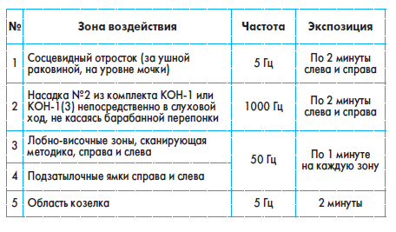
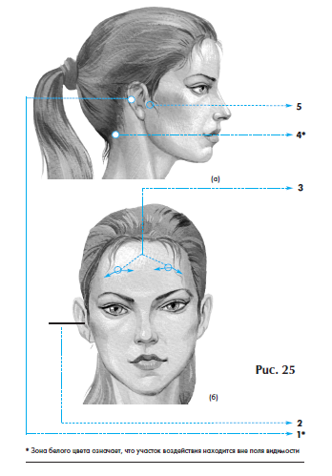
Возможно повторение лечения до 3-х раз с интервалом 1 месяц.

